

课 程 实 验 报 告

课程名称：面向对象程序设计
实验名称：面向过程的整型队列编程

院 系 ：计算机科学与技术
专业班级 ： CS2008班
学 号 ： U202015533
姓 名 ： 徐瑞达
指导教师 ： 许向文

2021 年 10 月 19 日

- 需求分析
- 题目要求
整型队列是一种先进先出的存储结构，对其进行的操作通常包括：向队列尾部添加一个整型元素、从队列首部移除一个整型元素等。整型循环队列类型Queue及其操作函数采用非面向对象的C语言定义，请将完成上述操作的所有如下函数采用C语言编程， 然后写一个main函数对队列的所有操作函数进行测试，请不要自己添加定义任何新的函数成员和数据成员。
#define _CRT_SECURE_NO_WARNINGS
#include <stdio.h>
#include <string.h>
struct Queue {
int* const elems; //elems申请内存用于存放队列的元素
const int max; //elems申请的最大元素个数max
int head, tail; //队列头head和尾tail，队空head=tail;初始head=tail=0
};
void initQueue(Queue *const p, int m); //初始化p指队列：最多申请m个元素
void initQueue(Queue *const p, const Queue&s); //用s深拷贝初始化p指队列
void initQueue(Queue *const p, Queue&&s); //用s移动初始化p指队列
int number (const Queue *const p); //返回p指队列的实际元素个数
int size(const Queue *const p); //返回p指队列申请的最大元素个数max
Queue*const enter(Queue*const p, int e); //将e入队列尾部，并返回p
Queue*const leave(Queue*const p, int &e); //从队首出元素到e，并返回p
Queue*const assign(Queue*const p, const Queue&q); //深拷贝赋s给队列并返回p
Queue*const assign(Queue*const p, Queue&&q); //移动赋s给队列并返回p
char*print(const Queue *const p, char*s);//打印p指队列至s并返回s
void destroyQueue (Queue *const p); //销毁p指向的队列
编程时应采用VS2019开发，并将其编译模式设置为X86模式，其他需要注意的事项说明如下：
（1）用initQueue(Queue *const p, int m)对p指向的队列初始化时， 为其elems分配m个整型元素内存，并初始化max为m，以及初始化head=tail=0。
（2）对于initQueue(Queue *const p, const Queue& q)初始化，用已经存在的对象q深拷贝构造新对象*p时，新对象*p不能和对象q的elems共用同一块内存，新对象*p的elems需要分配和q为elems分配的同样大小的内存，并且将已经存在q的elems的内容深拷贝至新分配的内存；新对象*p的max、head、tail应设置成和已经存在的对象s相同。
（3）对于initQueue(Queue *const p, Queue&& q)初始化，用已经存在的对象q移动构造新对象，新对象使用对象q为elems分配的内存快，并将其max、head、tail设置成和s的对应值相同，然后将s的elems设置为空表示内存已经移动给新对象，将s的max、head、tail设置为0。
（4）对于Queue*const assign(Queue*const p, const Queue&q)深拷贝赋值，用等号右边的对象q深拷贝赋值给等号左边的对象，等号左边的对象如果已经有内存则应先释放以避免内存泄漏，然后分配和对象q为elems分配的同样大小的内存，并且设置其max、head、tail和q的对应值相同。
（5）对于Queue*const assign(Queue*const p, Queue&&q)移动赋值，若等号左边的对象为elems分配了内存，则先释放改内存一面内存泄漏，然后使用等号右边对象q为elems分配的内存，并将其max、head、tail设置成和对象q的对应值相同；对象q的elems设置为空指针以表示内存被移走给等号左边的对象，同时其max、head、tail均应设置为0。
（6）队列应实现为循环队列，当队尾指针tail快要追上队首指针head时，即如果满足(tail+1)%max=head，则表示表示队列已满，故队列最多存放max-1个元素；而当head=tail时则表示队列为空。队列空取出元素或队列满放入元素均应抛出异常，并且保持其内部状态不变。
（7）打印队列时从队首打印至队尾，打印的元素之间以逗号分隔。
- 需求分析
- 该任务中结构体成员max和elems均为const型变量，在函数中对其进行修改时，需使用const_cast等方式实现需求。
- 该任务中initQueue和assign函数均存在函数重载情况，需根据参数要求进行不同操作。初始化时要求为根据参数m初始化，深拷贝，浅拷贝；赋值时要求为深拷贝赋值和浅拷贝赋值。
- print函数中需要将队列打印至参数s中，需要考虑格式化打印方式。
- 系统设计
- 概要设计
根据用户需求，将该项目系统按照函数功能分为若干个模块进行时实现。将函数声明封装在Queue头文件中，用Queue源文件实现头文件中的函数定义，用main源文件调用lib库实现测试功能。
总体结构流程图如下：
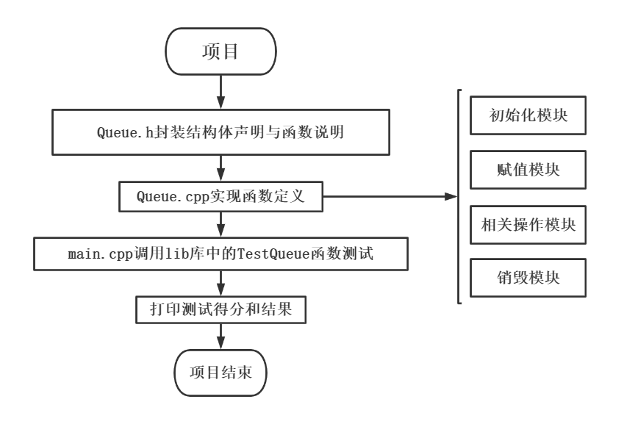
图1 总体结构流程图
- 详细设计
- 初始化队列模块：
该模块使用函数重载定义了三个initQueue，分别实现根据参数m初始化，深拷贝初始化，移动初始化三个功能。其中void initQueue(Queue* const p, int m);函数根据参数m为p指队列最多申请m个元素；void initQueue(Queue* const p, const Queue& s)函数将队列s深拷贝至p指队列；void initQueue(Queue* const p, Queue&& s);函数用s移动初始化p指队列，并要将s赋空。具体流程图如图2所示。
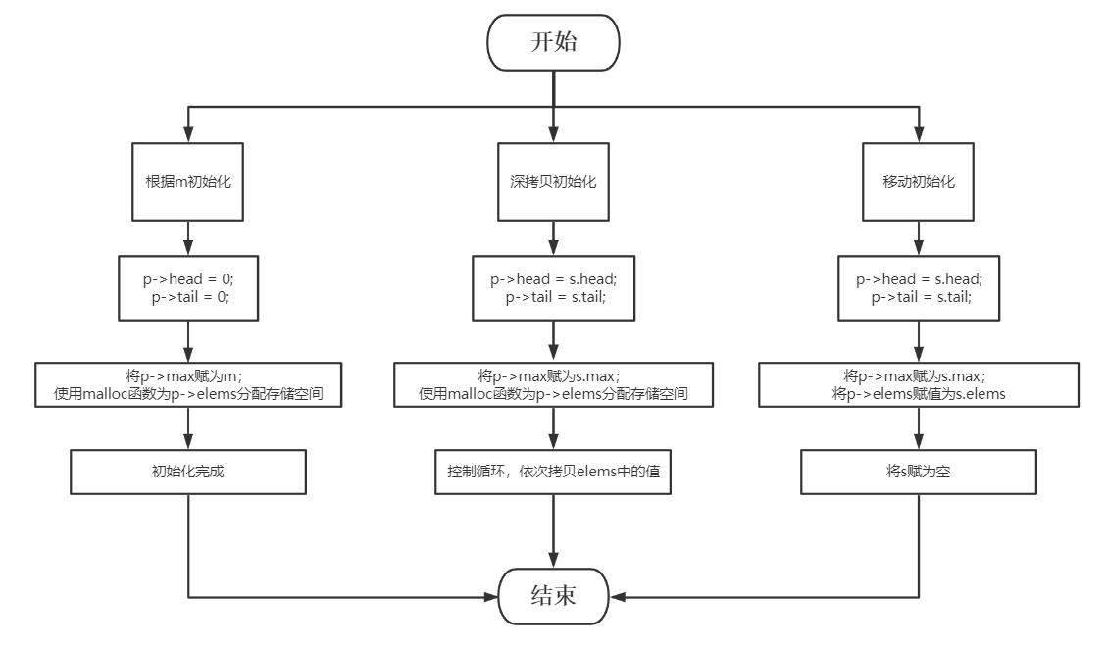
图2 初始化模块流程图
- 赋值模块：
该模块使用函数重载定义了两个assign函数，分别实现深拷贝赋值，移动赋值两个功能。其中Queue* const assign(Queue* const p, const Queue& q)函数将队列q深拷贝至p指队列；Queue* const assign(Queue* const p, Queue&& q)函数用q移赋值p指队列，并要将q赋空。具体流程图如图3所示。
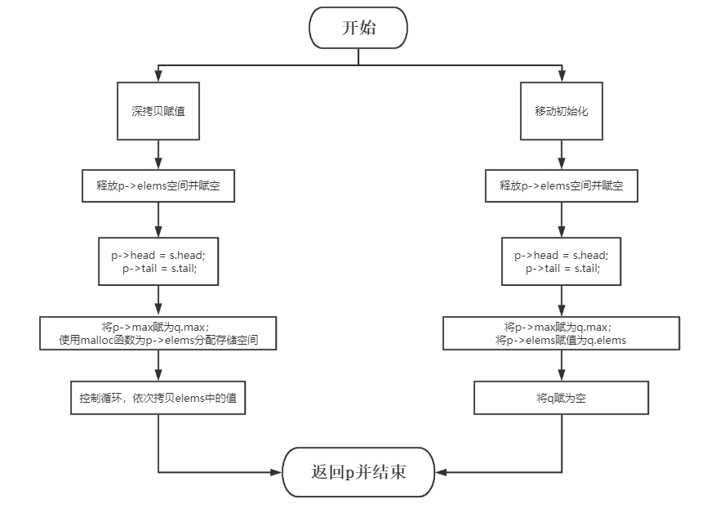
图3 赋值模块流程图
- 相关操作模块：
对队列的基本操作有返回元素个数，返回队列申请的最大元素个数max，入队，出队，打印队列。其中int number(const Queue* const p)函数通过使用(p->tail - p->head + p->max) % p->max公式返回循环队列实际元素个数；int size(const Queue* const p)函数直接返回p->max；Queue* const enter(Queue* const p, int e)函数在判断队列未满后将e入队并返回p；Queue* const leave(Queue* const p, int& e)函数在判断队列非空后从队首出元素至e并返回p；char* print(const Queue* const p, char* s)函数控制循环使用sprintf函数格式化输出队列元素至字符串s。具体函数功能实现方式可参阅附录源代码。
- 销毁模块：
销毁队列时，先将p的头尾标记变量置为0，然后使用const_cast将max置为0，并将elems所占内存空间销毁，最后将elems指针置为空。具体函数功能实现方式可参阅附录源代码。
- 软件开发
采用Windows11平台下Microsoft Visual Stdio 2019平台进行开发，使用MSVC编译器进行编译链接生成解决方案与可执行文件，使用面向MSVC编译器的Windows X86-Debug调试器进行调试。
- 软件测试
使用TestQueue函数对程序进行测试，在调试过程中得到返回值如下图所示：
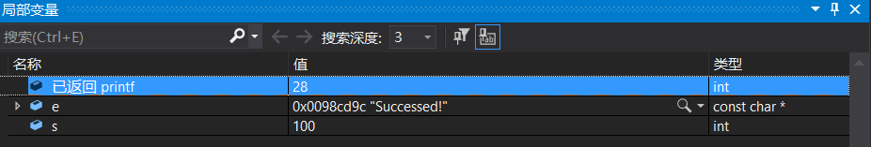
图4 调试过程结果
并在运行窗口中输出得到如下结果以验证：
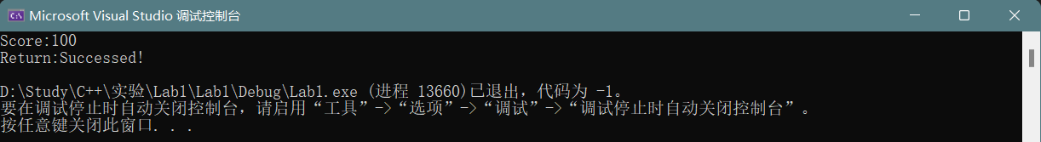
图5 运行窗口结果
- 特点与不足
- 技术特点
- 将函数声明封装在头文件中，用同名源文件中实现函数定义，在main源文件中调用测试，项目简洁明了。
- 使用const_cast对const类型变量进行修改，使用sprintf函数格式化输出到字符串。
- 不足和改进的建议
代码中可能仍存在一些情况尚未考虑，在一些函数定义中存在代码不够精简，不尽易懂的情况。
- 过程和体会
- 遇到的主要问题和解决方法
  - Queue结构体中max和elems均为cons类型变量，在实现函数定义时我遇到了无法修改其值的情况。在网上查阅资料后得知可以使用const_cast来修改const类型变量，最终成功完成了相关功能的实现。
- 课程设计的体会
通过这次课程设计，我对const类型变量有了更为深入的理解，并掌握了如何修改const型变量，掌握了如何进行函数重载，深入理解了深拷贝与浅拷贝的区别。
- 源码和说明
- 文件清单及其功能说明
ex1/project文件夹中包含项目文件、头文件Queue.h和源文件Queue.cpp、main.cpp,子文件夹Release/ex1.exe为可执行文件。
- 用户使用说明书
打开文件夹后可直接运行Release/ex1.exe程序，也可使用Visual Stdio 2019打开工程文件进行运行或调试。
- 源代码
----------------------------Queue.h-------------------------------
#ifndef QUEUE_H
#define QUEUE_H
#define _CRT_SECURE_NO_WARNINGS
#include <cstdio>
#include <cstdlib>
#include <cstring>
#include<iostream>
struct Queue
{
int *const elems; // elems申请内存用于存放队列的元素
const int max; // elems申请的最大元素个数max
int head, tail; //队列头head和尾tail，队空head=tail;初始head=tail=0；tail指向队尾的后一位
};

void initQueue(Queue *const p, int m); //初始化p指队列：最多申请m个元素
void initQueue(Queue *const p, const Queue &s); //用s深拷贝初始化p指队列
void initQueue(Queue *const p, Queue &&s); //用s移动初始化p指队列
int number(const Queue *const p); //返回p指队列的实际元素个数
int size(const Queue *const p); //返回p指队列申请的最大元素个数max
Queue *const enter(Queue *const p, int e); //将e入队列尾部，并返回p
Queue *const leave(Queue *const p, int &e); //从队首出元素到e，并返回p
Queue *const assign(Queue *const p, const Queue &q); //深拷贝赋s给队列并返回p
Queue *const assign(Queue *const p, Queue &&q); //移动赋s给队列并返回p
char *print(const Queue *const p, char *s); //打印p指队列至s并返回s
void destroyQueue(Queue *const p); //销毁p指向的队列
#endif
----------------------------Queue.cpp-----------------------------
#include "Queue.h"
void initQueue(Queue *const p, int m) //初始化p指队列：最多申请m个元素
{
p->head = 0;
p->tail = 0;
int *temp = const_cast<int *>(&p->max);
*temp = m;
int **ptemp = const_cast<int **>(&p->elems);
*ptemp = (int *)malloc(sizeof(int) * m);
}

void initQueue(Queue *const p, const Queue &s) //用s深拷贝初始化p指队列
{
p->head = s.head;
p->tail = s.tail;
int *temp = const_cast<int *>(&p->max);
*temp = s.max;
int **ptemp = const_cast<int **>(&p->elems);
*ptemp = (int *)malloc(sizeof(int) * (p->max));
if (p->head != p->tail)
{
int **ptemp = const_cast<int **>(&p->elems);
for (int i = p->head; i != p->tail; i++)
{
if (i == p->max)
i = 0;
if ((*ptemp + i) != NULL)
*(*ptemp + i) = s.elems[i];
}
}
}

void initQueue(Queue *const p, Queue &&s) //用s移动初始化p指队列
{
p->head = s.head;
p->tail = s.tail;
int *temp = const_cast<int *>(&p->max);
*temp = s.max;
int **ptemp = const_cast<int **>(&p->elems);
*ptemp = s.elems;
ptemp = const_cast<int **>(&s.elems);
*ptemp = NULL;
s.head = 0;
s.tail = 0;
temp = const_cast<int *>(&s.max);
*temp = 0;
}
int number(const Queue *const p) //返回p指队列的实际元素个数
{
if (p->max == 0)
return 0;
return (p->tail - p->head + p->max) % p->max;
}
int size(const Queue *const p) //返回p指队列申请的最大元素个数max
{
return p->max;
}
Queue *const enter(Queue *const p, int e) //将e入队列尾部，并返回p
{
if ((p->tail + 1) % p->max == p->head)
throw "Queue is full!";
else
{
p->elems[p->tail++] = e;
if (p->tail == p->max)
p->tail = 0;
return p;
}
}
Queue *const leave(Queue *const p, int &e) //从队首出元素到e，并返回p
{
if (p->head == p->tail)
throw "Queue is empty!";
else
{
e = p->elems[p->head++];
if (p->head == p->max)
p->head = 0;
return p;
}
}
Queue *const assign(Queue *const p, const Queue &q) //深拷贝赋s给队列并返回p
{
if (p->elems != NULL && p->elems != q.elems)
{
free(p->elems);
int **ptemp = const_cast<int **>(&p->elems);
*ptemp = NULL;
}
if (p->elems == q.elems)
{
return p;
}
p->head = q.head;
p->tail = q.tail;
int *temp = const_cast<int *>(&p->max);
*temp = q.max;
int **ptemp = const_cast<int **>(&p->elems);
*ptemp = (int *)malloc(sizeof(int) * (p->max));
if (p->head == p->tail)
return p;
for (int i = p->head; i != p->tail; i++)
{
if (i == p->max)
i = 0;
if ((*ptemp + i) != NULL)
*(*ptemp + i) = q.elems[i];
}
return p;
}
Queue *const assign(Queue *const p, Queue &&q) //移动赋s给队列并返回p
{
if (p->elems != NULL && p->elems != q.elems)
{
free(p->elems);
int **ptemp = const_cast<int **>(&p->elems);
*ptemp = NULL;
}
if (p->elems == q.elems)
{
return p;
}
p->head = q.head;
p->tail = q.tail;
int *temp = const_cast<int *>(&p->max);
*temp = q.max;
int **ptemp = const_cast<int **>(&p->elems);
*ptemp = q.elems;
ptemp = const_cast<int **>(&q.elems);
*ptemp = NULL;
q.head = 0;
q.tail = 0;
temp = const_cast<int *>(&q.max);
*temp = 0;
return p;
}
char *print(const Queue *const p, char *s)
{
for (int i = p->head; i != p->tail; i++)
{
if (i == p->max)
i = 0;
char *temp = s + strlen(s);
sprintf(temp, "%d,", p->elems[i]);
}
return s;
}
void destroyQueue(Queue *const p) //销毁p指向的队列
{
if (p->elems == NULL)
return;
p->head = 0;
p->tail = 0;
int *temp = const_cast<int *>(&p->max);
*temp = 0;
free(p->elems);
int **ptemp = const_cast<int **>(&p->elems);
*ptemp = NULL;
}
----------------------------main.cpp--------------------------------
#include "Queue.h"
extern const char *TestQueue(int &s);
int main()
{
int s;
const char *e = TestQueue(s);
std::cout << "Score:" << s << "\nReturn:" << e << std::endl;
system("pause");
return 0;
}

